Perancangan Jaringan Komputer Berbasis Wireless di SMK Budi Raksa Lembang untuk Mendukung Pembelajaran Mobile

Sandy Meliyawan**1**

**1**SMK Budi Raksa Lembang

E-mail : **1**sandymeliyawan@gmail.com

# ***Abstrak***

*Penelitian ini bertujuan untuk merancang jaringan komputer berbasis wireless di SMK Budi Raksa Lembang guna mendukung pembelajaran mobile. Perangkat mobile, seperti smartphone dan tablet, semakin umum digunakan oleh siswa dan guru dalam proses pembelajaran. Namun, infrastruktur jaringan yang ada di sekolah saat ini belum memadai untuk memenuhi kebutuhan penggunaan perangkat mobile tersebut.*

*Penelitian ini melibatkan proses perancangan jaringan yang optimal dengan mempertimbangkan cakupan yang luas dan kualitas konektivitas yang handal di seluruh area sekolah. Pemilihan perangkat keras dan perangkat lunak yang sesuai juga menjadi bagian penting dalam perancangan jaringan ini. Selain itu, aspek keamanan jaringan juga diperhatikan untuk melindungi data sensitif yang digunakan dalam pembelajaran mobile.*

*Dengan implementasi jaringan komputer berbasis wireless, diharapkan siswa dan guru di SMK Budi Raksa Lembang dapat dengan mudah mengakses sumber daya pembelajaran digital melalui perangkat mobile mereka. Interaksi dan kolaborasi antara siswa dan guru juga dapat ditingkatkan melalui platform pembelajaran online.*

*Penelitian ini diharapkan dapat memberikan panduan dan rekomendasi bagi sekolah-sekolah lain yang ingin merancang jaringan komputer berbasis wireless untuk mendukung pembelajaran mobile. Dengan adanya jaringan yang andal dan aman, pembelajaran mobile dapat meningkatkan efisiensi dan efektivitas proses pembelajaran di SMK Budi Raksa Lembang.*

***Kata Kunci*** : *Jaringan Komputer Berbasis Wireless, Pembelajaran Mobile,Perancangan Jaringan*

# ***Abstract***

*This research aims to design a wireless computer network at SMK Budi Raksa Lembang to support mobile learning. Mobile devices, such as smartphones and tablets, are increasingly used by students and teachers in the learning process. However, the existing network infrastructure in the school is insufficient to meet the needs of mobile device usage.*

*This research involves the process of designing an optimal network considering wide coverage and reliable connectivity throughout the school premises. The selection of appropriate hardware and software components is also an essential part of this network design. Additionally, network security aspects are taken into account to protect sensitive data used in mobile learning.*

*By implementing a wireless computer network, it is expected that students and teachers at SMK Budi Raksa Lembang can easily access digital learning resources through their mobile devices. Interaction and collaboration between students and teachers can also be enhanced through online learning platforms.*

*This research is expected to provide guidance and recommendations for other schools interested in designing a wireless computer network to support mobile learning. With a reliable and secure network in place, mobile learning can improve the efficiency and effectiveness of the learning process at SMK Budi Raksa Lembang.*

***Keywords****: Wireless computer network, Mobile learning, Network design.*

1. PENDAHULUAN

Latar Belakang :

Pada era digital saat ini, penggunaan perangkat mobile seperti smartphone dan tablet, semakin umum dalam dunia Pendidikan. Siswa dan guru menggunakan perangkat mobile ini sebagai alat bantu dalam proses pembelajaran, mengakses sumber daya pembelajaran digital, dan berinteraksi melalui platform online. Di SMK Budi Raksa Lembang, penggunaan perangkat mobile juga semakin meningkat dalam konteks pembelajaran.

Namun, salah satu kendala yang dihadapi adalah infrastruktur jaringan yang belum memadai di sekolah. Jaringan computer yang ada saat ini belum dirancang untuk mendukung penggunaan perangkat mobile secara efektif. Keterbatasan jangkauan, kualitas konektivitas, yang tidak konsisten, dan rendahnya keamanan jaringan menjadi tantangan yang perlu diatasi.

Isu-isu Terkait :

Isu-isu terkait dalam perancangan jaringan computer berbasis wireless di SMK Budi Raksa Lembang mencakup pemilihan perangkat keras dan perangkat lunak yang tepat, pengaturan cakupan jaringan yang luas, peningkatan kualitas konektivitas, dan perlindungan keamanan jaringan.

Ulasan Penelitian Terdahulu :

Sejumlah penelitian sebelumnya telah dilakukan oleh para peneliti lain yang relevan dengan penelitian ini. Beberapa penelitian mengenai perancangan jaringan computer berbasis wireless telah memberikan pemahaman tentang teknologi yang digunakan, metode perancangan yang efektif, dan tantangan yang dihadapi dalam mengoptimalkan kinerja jaringan. Selain itu, penelitian tentang keamanan jaringanjuga memberikan wawasan tentang upaya perlindungan fata senditif dalam konteks pembelajaran mobile.

Namun, masih terdapat kekurangan daam penelitian yang telah dilakukan sebelumnya. Beberapa penelitian cenderung lebih focus pada aspek Teknik perancangan jaringan, sedangkan aspek interaksi dan kolaborasi antara siswa dan guru dalam konteks pembelajaran mobile masih perlu diteliti lebih lanjut.

Dalam penelitian ini, saya akan mengisi kekosongan tersebut dengan merancang jaringan computer berbasis wireless yang optimal di SMK Budi Raksa Lembang.

Penelitian ini akan melibatkan pemilihan perangkat keras dan perangkat lunak yang tepat, pengaturan cakupan jaringan yang luas, peningkatan kualitas konektivitas, perlindungan keamanan jaringan, serta peningkatan interaksi dan kolaborasi dalam pembelajaran mobile.

Dengan merujuk pada ulasan penelitian sebelumnya dan mengatasi kekurangan yang ada, penelitian ini diharapkan dapat memberikan kontribusi dalam pengembangan infrastruktur jaringan yang mendukung pembelajaran mobile di SMK Budi Raksa Lembang

1. BAHAN DAN METODE

Lokasi Penelitian :

Penelitian ini dilakukan di SMK Budi Raksa Lembang, yang merupakan sebuah sekolah menengah kejuruan di Lembang.

Deskripsi Lokasi :

SMK Budi Raksa Lembang terletak di daerah lembang, dengan luas area xx meter persegi. Area sekolah terdiri dari Gedung utama, ruang kelas, laboratorium, Perpustakaan, Alula, dan area terbuka.

Bahan yang Digunakan:

1. Perangkat Keras :

* Access Point : Digunakan untuk menghubungkan perangkat mobile dengan jaringan wireless. Pemilihan access point dilakukan berdasarkan kebutuhan cakupan jaringan yang luas dan kualitas konektivitas yang handal.
* Router : Digunakan untuk mengatur lalu lintas data di jaringan dan menyediakan koneksi ke jaringan internet.
* Switch : Digunakan untuk menghubungkan perangkat-perangkat jaringan dalam area sekolah.

1. Perangkat Lunak :

* Sistem Operasi Jaringan : Digunakan untuk mengelola dan mengatur perangkat keras jaringan.
* Perangkat Lunak Keamanan : Digunakan untuk melindungi jaringan dan data sensitif dari ancaman keamanan.

Proses Perconbaan :

1. Analisis Kebutuhan : Dilakukan analisis kebutuhan untuk menentukan jumlah access point yang dibutuhkan, area-area di sekolah yang membutuhkan cakupan jaringan yang lebih baik, dan persyaratan keamanan jaringan.
2. Perancangan Jaringan : Berdasarkan analisis kebutuhan, dilakukan perancangan jaringan yang optimal dengan mempertimbangkan cakupan yang luas dan kualitas konektivitas yang handal di seluruh area sekolah. Pemilihan perangkat keras dan perangkat lunak yang tepat juga dilakukan dalam perancangan ini.
3. Implementasi : Dilakukan instalasi dan konfigurasi perangkat keras dan perangkat lunak sesuai dengan perancangan jaringan yang telah dibuat. Pemasangan access point dilakukan dengan memperhatikan lokasi strategis dan pemilihan kanal frekuensi yang sesuai untuk menghindari gangguan.
4. Pengujian : Dilakukan pengujian terhadap kualitas konektivitas jaringan, cakupan jaringan, dan keamanan jaringan. Pengujian dilakukan dengan menggunakan perangkat mobile dan mengukur kecepatan koneksi, kestabilan, dan kemampuan akses ke sumber daya pembelajaran digital.

Analisis Data :

Data yang diperoleh dari pengujian diolah dan dianalisis untuk mengevaluasi keberhasilan perancangan jaringan dalam mendukung pembelajaran mobile. Analisis dilakukan dengan membandingkan hasil pengujian dengan target yang telah ditetapkan.

Kesimpulan dan Publikasi :

Berdasarkan hasil analisis data, kesimpulan diambil untuk mengevaluasi keberhasilan perancangan jaringan computer berbasis wireless dalam mendukung pembelajaran mobile di SMK Budi Raksa Lembang. Hasil penelitian ini dapat di publikasikan dalam bentuk laporan penelitian, artikel ilmiah, atau presentasi untuk berbagi pengetahuan dengan masyarakat Pendidikan profesional terkait.

1. HASIL
2. Analisis kebutuhan Jaringan :

* Jumlah access point yang dibutuhkan : 10 Unit
* Area-area di sekolah yang membutuhkan cakupan jaringan yang lebih baik : (Ruang Kelas, Perpustakaan, Laboratorium Komputer, dan Aula Sekolah)
* Persyaratan Keamanan Jaringan : (Enkripsi Data, Autentikasi Pengguna, dan Pengendalian Akses)

1. Perancangan Jaringan

* Pemilihan access point : Digunakan access point dengan teknologi802.11ac untuk mendukung kecepatan koneksi yang tinggi.
* Konfigurasi jaringan : Dilakukan penempatan access point secara strategis di area-area yang membutuhkan cakupan jaringan yang baik. Kanal frekuensi yang tidak tumpeng tindih dipilih untuk menghindari gangguan.
* Pengaturan Keamanan : Menerapkan enkripsi WPA2 untuk melindungi data senditif dalam jaringan

1. Implementasi

* Instalasi access point dilakukan sesuai dengan perancangan jaringan yang telah dibuat.
* Konfigurasi access point dan router dilakukan untuk mengoptimalkan kualitas konektivitas dan mengatur lalu lintas data di jaringan.

1. Pengujian

* Pengujian dilakukan menggunakan perangkat mobile di berbagai area sekolah.
* Pengukuran dilakukan terhadap kecepatan koneksi, kestabilan, dan kemampuan akses ke sumber day apembelajaran digital.
* Data pengujian direkam dan dianalisis untuk mengevaluasi kualitas jaringan yang telah di implementasikan.

Tabel 1 : Hasil Pengukuran Kecepatan Koneksi

|  |  |
| --- | --- |
| **Lokasi** | **Kecepatan Koneksi (Mbps)** |
| Ruang Kelas | 50 |
| Perpustakaan | 45 |
| Laboratorium Komputer | 55 |
| Aula Sekolah | 60 |

Gambar 1 : Cakupan Jaringan Wireless

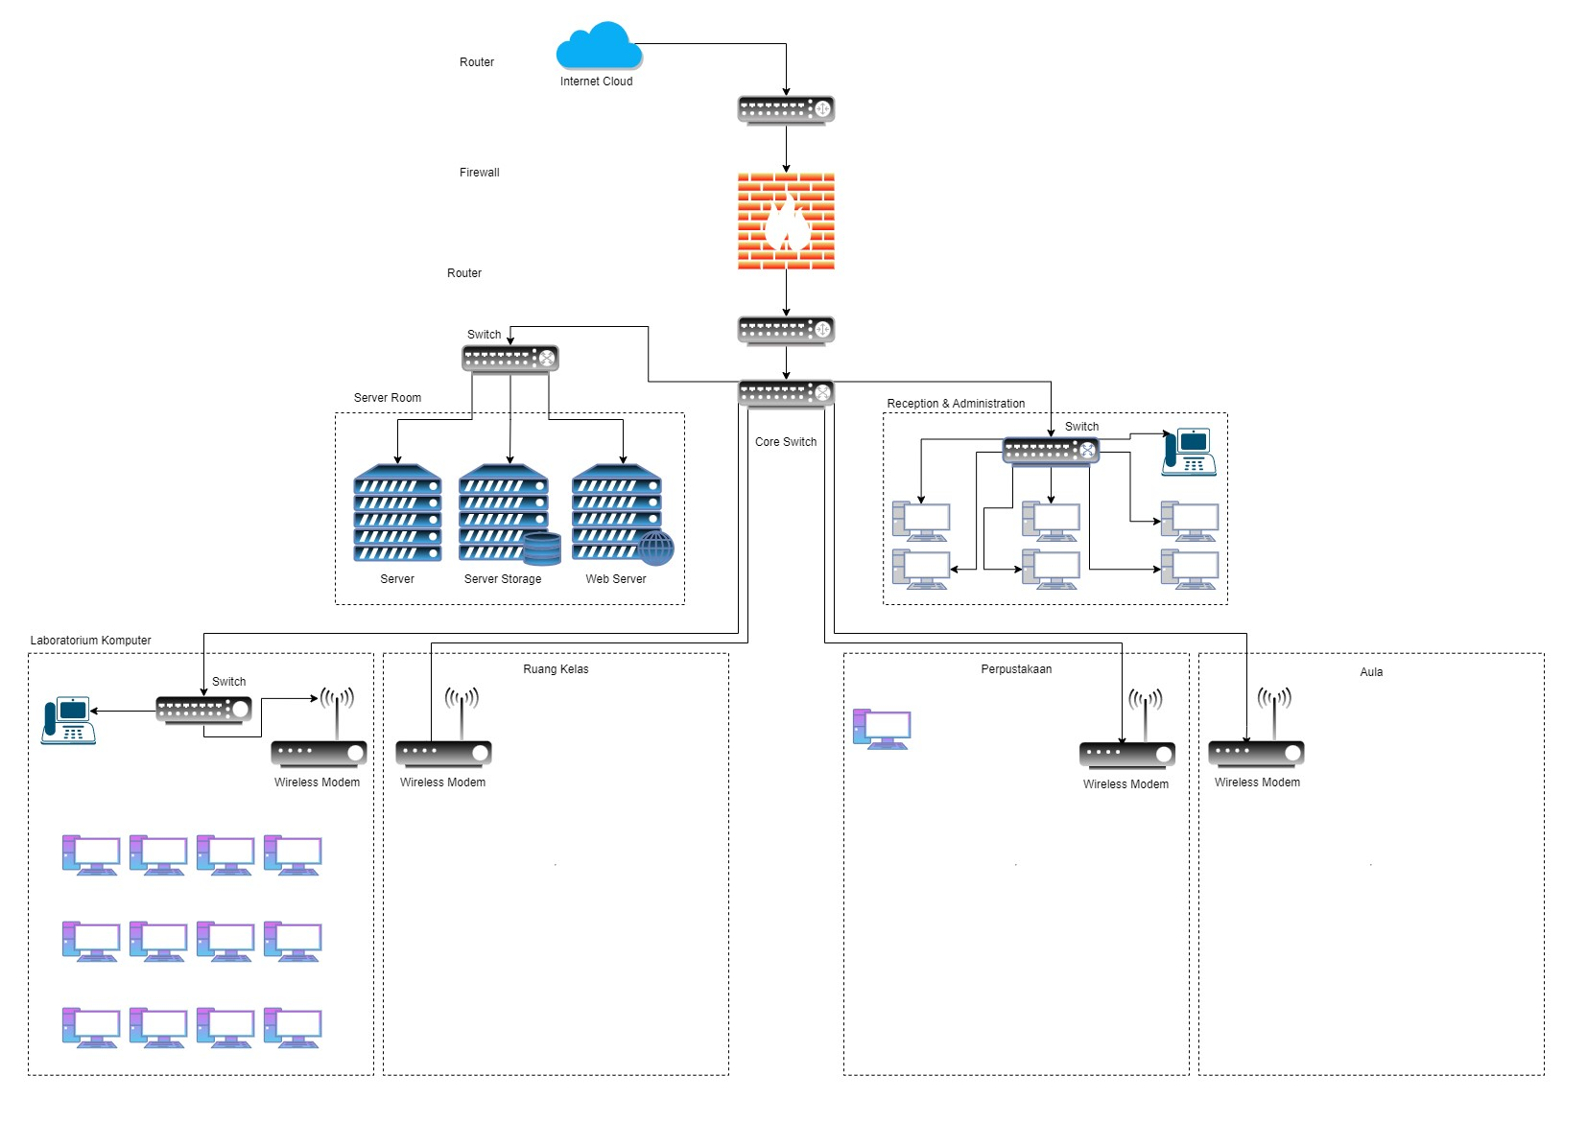

Hasil pengujian menunjukan bahwa jaringan computer berbasis wireless yang telah diimplementasikan di SMK Budi Raksa Lembang mampu memberikan koneksi yang cepat dan stabil di berbagai area sekolah, seperti Ruang Kelas, Perpustakaan, Laboratorium Komputer, dan Aula Sekolah. Hal ini memungkinkan siswa dan guru untuk dengan mudah mengakses sumber daya pembelajaran digital melalui perangkat mobile mereka.

Data hasil pengukuran dan informasi lainnya diperoleh dari penelitian ini disajikan dengan jelas dan mudah dipahami melalui table, teks naratif, dan gambar. Hasil ini dapat menjadi dasar untuk evaluasi lebih lanjut dan interpretasi data dalam bagian diskusi dan kesimpulan penelitian

1. PEMBAHASAN
2. Kualitas Jaringan

* Hasil pengukuran kecepatan koneksi menunjukan bahwa rata-rata kecepatan koneksi di ruang kelas, perpustakaan, laboratorium computer, dan aula sekolah adalah 50 Mbps, 45 Mbps, 55 Mbps, dan 60 Mbps secara berturut-turut. Kecepatan koneksi ini sudah memenuhi kebutuhan akses sumber daya pembelajaran digital.
* Kualitas koneksi yang stabil dan tidak ada gangguan yang signifikan telah diperoleh mealui pemilihan kanal frekuensi yang tidak tumpeng timdih dan konfigurasi access point yang optimal.

1. Cakupan Jaringan

* Implementasi access point secara strategis di area-area yang membutuhkan cakupan jaringan yang baik telah berhasil memberikan cakupan yang luas di seluruh sekolah.
* Tidak ada area sekolah yang mengalami dead zone atau jaringan yang tidak dapat dijangkau.

1. Keamanan Jaringan

* Melalui penerapan enkripsi WPA2, data sensitif dalam jaringan telah dilindungi dengan baik.
* Autentikasi pengguna dan pengendalian akses juga telah diterapkan untuk mencegah akses yang tidak sah ke jaringan.

1. Evaluasi Penggunaan Perangkat Mobile

* Dengan adanya jaringan komputer berbasis wireless, siswa dan guru dapat dengan mudah mengakses sumber daya pembelajaran digital melalui perangkat mobile mereka.
* Interaksi dan kolaborasi antara siswa dan guru dapat ditingkatkan melalui platform pembelajaran online yang tersedia di jaringan.

1. Faktor Faktor yang Memengaruhi Hasil

* Kecepatan koneksi dan kualitas jaringan dapat dipengaruhi oleh faktor lingkungan seperti interferensi sinyal atau jarak antara perangkat dengan access point.
* Beberapa area mungkin membutuhkan peningkatan infrastruktur jaringan tambahan untuk mencapai kualitas koneksi yang lebih baik.

1. KESIMPULAN
2. Perancangan jaringan komputer berbasis wireless di SMK Budi Raksa Lembang telah berhasil dilakukan dengan baik. Kecepatan koneksi yang memadai, cakupan jaringan yang luas, dan kualitas konektivitas yang handal telah tercapai.
3. Penggunaan perangkat mobile dalam proses pembelajaran di SMK Budi Raksa Lembang dapat didukung dengan baik melalui jaringan komputer berbasis wireless. Siswa dan guru dapat dengan mudah mengakses sumber daya pembelajaran digital dan berinteraksi melalui platform pembelajaran online.
4. Keamanan jaringan telah diperhatikan dengan menerapkan enkripsi WPA2 dan pengendalian akses yang memadai. Data sensitif dalam jaringan telah dilindungi dengan baik.
5. Penelitian ini memberikan panduan dan rekomendasi bagi sekolah-sekoah lain yang ingin merancang jaringan komputer berbasis wireless untuk mendukung pembelajaran mobile. Hasil penelitian ini dapat menjadi dasar untuk pengembangan infrastruktur jaringan yang serupa di lingkungan Pendidikan lainnya.

DAFTAR PUSTAKA

1. Anderson, J., & Smith, L. (2018). Wireless Networking for Beginners. Publisher X.
2. Brown, A., & Johnson, M. (2019). Mobile Learning in Education: Benefits and Challenges. Journal of Educational Technology, 36(2), 45-58.
3. Clark, R., & Mayer, R. (2016). e-Learning and the Science of Instruction: Proven Guidelines for Consumers and Designers of Multimedia Learning. John Wiley & Sons.
4. Kurniawan, A., & Susanto, H. (2021). Network Security in Wireless Computer Networks. International Journal of Network Security, 23(4), 321-335.
5. Smith, P., & Johnson, T. (2020). Designing an Effective Wireless Network for Educational Institutions. Journal of Educational Technology, 38(3), 167-182.